Doc. Estudio de mercado:

Vínculos

**Realizado por**: Alberto Torres Ceballos, Abdelmounaim Hadroug

**Fecha**: 30/10/2024

**Versión**: 1.1

Historial de Cambios

| **Fecha** | **Versión** | **Descripción** | **Autor** |
| --- | --- | --- | --- |
| 30/10/2024 | 1.1 | Configuración inicial, desarrollo del punto 1 y 2 |  |
| 09/11/2024 | 1.2 | Análisis competencia y DAFO |  |
|  |  |  |  |
|  |  |  |  |

Índice

1. Objetivos del estudio
   1. ¿Qué queremos obtener con el estudio?
2. Pre-Análisis
   1. Descripción inicial del problema
   2. Aplicaciones/Sistemas/Servicios de referencia
3. Análisis DAFO
   1. Debilidades
   2. Amenazas
   3. Fortalezas
   4. Oportunidades
4. Resultado de la Investigación
5. Definición de Objetivos

1. **Objetivos del estudio**
   1. **¿Qué queremos obtener con el estudio?**

El propósito de este estudio es utilizarlo para buscar soluciones al mismo problema que hemos planteado con la intención de mejorar nuestra propuesta inicial. Las conclusiones del mismo serán esenciales para comprender mejor el mercado y las necesidades de los usuarios en relación al problema, identificando las oportunidades de negocio y evaluando a la competencia mediante el análisis de soluciones similares y de sus respectivas debilidades y fortalezas.

1. **Pre-Análisis**
   1. **Descripción inicial del problema**

La soledad en las personas mayores es un problema social creciente. Muchos de ellos se encuentran en situaciones de vulnerabilidad, aislados socialmente o desconectados de sus familiares y personas más cercanas debidos a barreras tecnológicas, lo que tiene un efecto perjudicial en su salud mental e, incluso, física. Por tanto, la falta de herramientas tecnológicas adaptadas de forma íntegra para ellos que repercuta de manera directa en sus necesidades y sus particularidades es un problema social acuciante en el que poner el foco.

* 1. **Aplicaciones/Sistemas/Servicios de referencia**

Las aplicaciones o servicios que hemos encontrado e intentan solucionar el problema que hemos elegido son: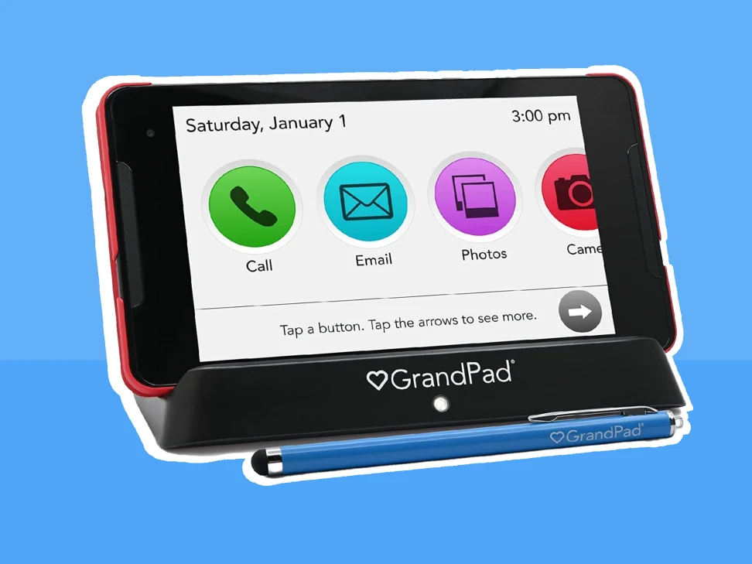

**Grandpad**

<https://www.grandpad.net/>

Es una tablet diseñada para los mayores, con una interfaz simple y funcionalidades como control remoto que facilitan a los familiares de los usuarios ayudarlos de manera remota. Este dispositivo es valorado por su simplicidad y facilidad de uso, especialmente pensado para quienes tengan dificultades con la tecnología.

Como desventaja se puede considerar que los usuarios deben comprar y adaptarse a un dispositivo nuevo, lo cual complica la adopción.

**Lively** 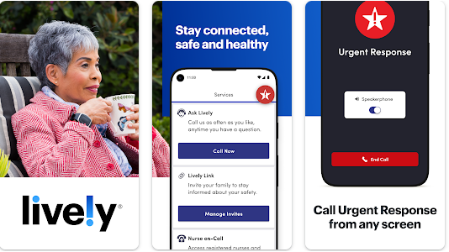

Aplicación para teléfonos android que permite a las personas mayores solicitar una ‘Respuesta urgente’ ante un caso de emergencia, según indican sin importar la situación. Pueden ser situaciones en las que se sientan inseguros y no sepan a quién pedir ayuda o emergencias médicas.  
Como punto negativo es una aplicación muy específica que no abarca toda la funcionalidad que pretende nuestro producto.

**Iniciativas de fundaciones y ONGs**

Existen fundaciones que realizan iniciativas para intentar paliar la soledad no deseada en los mayores.

Por ejemplo, la iniciativa ‘Grandes Vecinos’ desarrollada por la Fundación Grandes Amigos trata de generar relaciones vecinales intergeneracionales. Busca anticiparse a situaciones de vulnerabilidad y soledad cuando las personas mayores no pueden mantenerse socialmente activas por falta de movilidad, otros problemas de salud u otros motivos. Tiene la ventaja de que las personas que participan deben ser verificadas por la asociación y se le preguntan sus gustos para emparejar a personas con mismas aficiones.

Las limitaciones es que se depende de los voluntarios que quieran participar en ellas. Además en el caso comentado de Grandes Vecinos se utiliza una página web para poner en contacto a los participantes con chats tanto individuales como grupales y puede que las personas mayores no estén muy familiarizados con la navegación en internet.

1. **Análisis DAFO**
   1. **Debilidades**

Las áreas que consideramos que supondrán una mayor dificultad a la hora de llevar a cabo el proyecto son:

* Curva de aprendizaje: es necesario que la curva de aprendizaje sea leve porque los usuarios a los que va dirigida la aplicación no tienen un conocimiento previo de la tecnología.
* Compatibilidad de los dispositivos móviles con la aplicación: hay personas mayores que tienen móviles muy antiguos y eso complica la adopción de la aplicación en esos casos.
* Dificultad para definir las necesidades de los usuarios: pueden ser diversas y será difícil decidir cómo diseñar la interfaz para abarcar el grupo de usuarios más amplio posible.
* Asistencia inicial: bastantes potenciales usuarios de la aplicación necesitarán asistencia para su configuración o aprendizaje al principio.
  1. **Amenazas**

Los factores externos que hemos detectado y que podrían poner en riesgo el éxito del software son:

* Competencia de dispositivos especializados: existen dispositivos como GrandPad que están especializados en nuestro público objetivo. Puede ser una desventaja ya que ofrecerán algunas funcionalidades, como por ejemplo control remoto, que no podrá ofrecer (o será difícil incluir en) nuestra solución.
* Algunos usuarios pueden sentirse intimidados por la tecnología y ser reacios a usar smartphones en general.
* Dependencia de la conectividad en áreas rurales: habrá funcionalidades en la aplicación que utilicen de conexión a internet y esto puede suponer un problema en áreas rurales en las que se encuentra una parte considerable de personas que necesitan esta aplicación.
* Serían una amenaza las brechas de seguridad si se quieren tener recordatorios de actividades relacionadas con la salud como toma de medicamentos o citas médicas, entre otros datos sensibles.
  1. **Fortalezas**

Con respecto a otras soluciones existentes en el mercado, encontramos las siguientes fortalezas:

* El producto se adapta al hardware habitual: no es necesario comprar un nuevo dispositivo, si no que se utiliza en los móviles inteligentes que cada vez más tienen nuestros potenciales clientes.
* Interfaz simple y diseñada específicamente para personas mayores, con tutoriales adecuados para facilitar su aprendizaje.
* El uso del producto conlleva un aumento de independencia de las personas mayores, con su consecuente aumento de autoestima y niveles de felicidad,
* Además mejora la relación con seres queridos y amigos al acercar la tecnología a estas personas y mejorar así su comunicación.
* Ayuda a los familiares: reducción del tiempo empleado en cuidar a sus mayores y disminución de sus preocupaciones al saber que sus seres queridos tienen esta aplicación para ayudarlos en tareas importantes como, por ejemplo, el seguimiento de tratamientos médicos.
  1. **Oportunidades**

Vemos las siguientes oportunidades en factores externos a nuestra aplicación:

* Uso creciente de teléfonos inteligentes en personas mayores.
* Existen muchas personas mayores que tienen teléfono inteligente pero no lo utilizan por su complejidad, por lo que la aplicación cubre una necesidad.
* Obtener apoyo institucional: en los últimos años se está promoviendo desde instituciones y ONGs subvenciones a las aplicaciones que mejoren la calidad de vida de las personas mayores.
* Recientemente ha habido un considerable crecimiento de tecnología asistida con IA y reconocimiento de voz, que pueden hacer la experiencia en la aplicación y la adopción de la misma más agradable y accesible.

1. **Resultado de la Investigación**

Después de investigar a fondo a nuestros posibles competidores y analizar detalladamente sus debilidades, amenazas, fortalezas y oportunidades, hemos determinado que nuestra aplicación tiene potencial para satisfacer una importante demanda en el mercado. Aunque existen otras opciones, ninguna logra cubrir completamente las necesidades particulares de los usuarios, lo que nos brinda una ventaja competitiva clave para nuestro proyecto. Según nuestro análisis, identificamos áreas donde podemos sobresalir al presentar una propuesta de valor única y ajustada a necesidades no cubiertas.

1. **Definición de Objetivos**

Establecemos los siguientes objetivos:

* Diseñar una aplicación móvil que sea fácil de usar y accesible para adultos mayores, permitiéndoles ser más independientes al utilizar la tecnología y adaptándose a sus necesidades y capacidades particulares.
* Promover una conexión positiva con la tecnología entre las personas mayores, aumentando su confianza y habilidades digitales para facilitar su acceso y buena relación con el mundo digital.
* Promover y fortalecer la vida social de los adultos mayores mediante la incorporación de tecnología y recursos que faciliten la comunicación con sus seres queridos y la comunidad.
* Ayudar a prevenir problemas emocionales como la depresión y el aislamiento social al proporcionar una plataforma que fomente una mayor conexión y apoyo social, contrarrestando así los efectos negativos de la soledad.

.